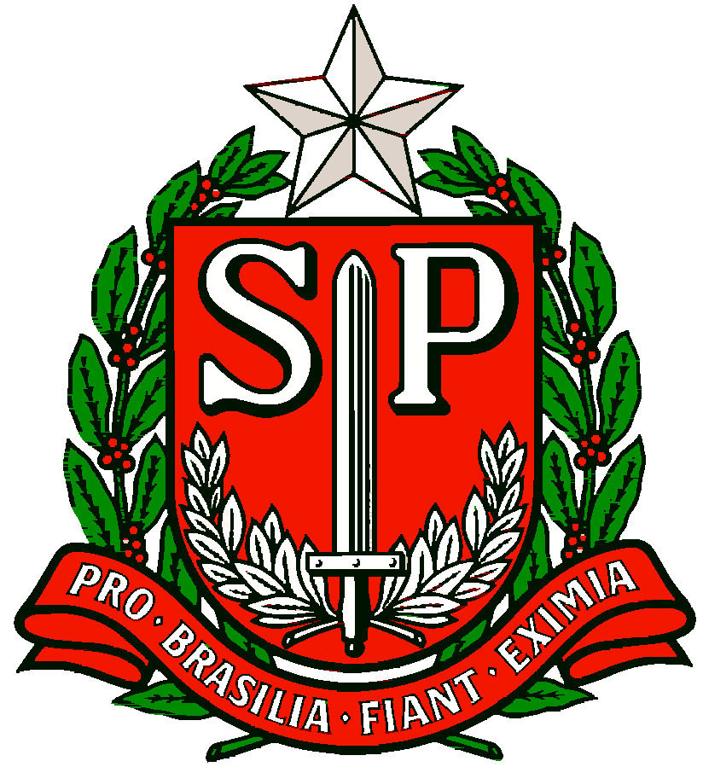 | GOVERNO DO ESTADO DE SÃO PAULO  SECRETARIA DE ESTADO DA EDUCAÇÃO  DIRETORIA DE ENSINO REGIÃO OSASCO  NÚCLEO PEDAGÓGICO
Circular n.º 287/2017 - NPE

Osasco, 21 de Junho de 2017.

Assunto: Jovens Embaixadores 2018 – Inscrições abertas

Srs. (as) Diretores (as) de Escola,
Srs. (as) Professores (as) Coordenadores,

A Sra. Dirigente Regional de Ensino, no uso de suas atribuições legais, informa que na terça-feira, dia 20 de junho, a Embaixada dos Estados Unidos da América no Brasil abriu as inscrições para a décima sexta edição do programa Jovens Embaixadores, iniciativa realizada com o importante apoio e parceria de muitas instituições, desde 2003, entre elas a Secretaria de Estado da Educação de São Paulo.
Solicita ampla divulgação e incentivo do Programa junto aos alunos do Ensino Médio. Para tanto, encaminha o cronograma e orientações gerais do Programa Jovens Embaixadores 2018, anexo a esta circular.
Antecipadamente agradece e conta com a costumeira colaboração no processo de divulgação desta importante iniciativa.
Atenciosamente,

Irene Machado Pantelidakis
RG 17594614
Dirigente Regional de Ensino

Sônia Peres
PCNP LEM
2284.8144

